Отчет о проведении мероприятия Открытый региональный фестиваль айкидо «Волжские перекаты»
Время проведения—16-18 октября 2015
Место проведения—СК «Грация»
Организаторы : Федерация айкидо Самарской области, Федерация айкидо Айкикай России, Центр боевых искусств «Котэнгу».
Оргкомитет : Цапаева С. Ю., Цапаев Д. Б., Завьялов Е. Ю , Москалёв А. В. ( Ответственные за подготовку зала) Юрышева М. Ю. (ответственная за регистрацию и расселение иногородних участников ), Волотовская Л. П. (ответственная за регистрацию участников).
Программа фестиваля состояла из мастерклассов Самарских инструкторов и инструкторов ФААР, а также показательных выступлений команд-участниц:
Пятница:
18.00-19.00 дети – Завьялов Евгений, Самара
19.15-20.00 взр. – Иванов Кирилл, Ульяновск
20.00-20.45 взр. - Легчилин Алексей, Москва
Суббота:
утро:
10.00-11.00 дети – Комаров Игорь, Самара
11.15-12.00 взр. – Александров Алексей, Московская область
12.00-12.45 взр. – Цапаев Дмитрий, Самара
вечер:
16.00-17.00 дети – Юрышева Мария, Самара
17.15-18.00 взр. – Легчилин Алексей, Москва
18.00-18.45 взр. - Малышев Евгений, Москва
Воскресенье:
10.00-10.45 дети - Александров Алексей, Московская область
11.00-12.15 взрослые - самарские мастера айкидо
12.15-13.00 взрослые - Малышев Евгений, Москва
14.00 - показательные выступления
Участие приняли 240 чел из Самары, Ульяновска, Москвы, Уральска, Московской области (Реутов, Мытищи), Тольятти

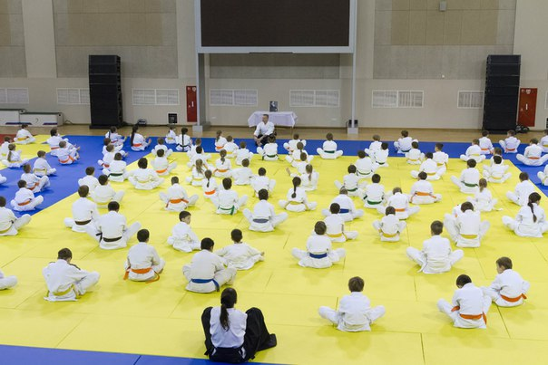
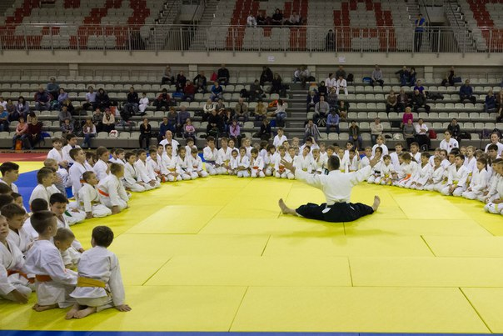

Старший тренер – преподаватель
Отделения Айкидо Юрышева М.Ю.

